Конспект интегрированного занятия в подготовительной группе
по теме: «Уж небо осенью дышало…»
Цели: Расширять представления детей о характерных признаках осени; учить находить их в природе; уточнив представления об изменениях, происходящих осенью в жизни растений; продолжать учить различать некоторые деревья; воспитывать познавательный интерес, бережное и эстетическое отношение к природе, чуткость к восприятию красоты осеннего пейзажа; обогащать впечатления детей и формировать музыкальный вкус, прослушивая произведения П. И. Чайковского (цикл «Времена года»); Воспитывать воображение, внимание и память, дружеское отношение к своим сверстникам, желание играть вместе; Развивать мелкую моторику рук.
Интеграция областей
Предварительная работа:
- Беседы об осени;
- Чтение художественных произведений: «Листопадничек» И. Соколов-Микитов, «Лес осенью» А. Твардовский, стихи об осени А. С. Пушкина, А. Плещеева, А. И. Бунина;
- Разучивание стихов и поговорок об осени;
- Пение песен об осени и слушание музыки;
- Рассматривание иллюстраций и фотографий с изображением осенней природы;
- Рисование на занятиях по ИЗО деятельности и самостоятельной художественной деятельности различных деревьев;
- Работа с пластилином и нанесение на основу (пластилинография);
- Наблюдение за деревьями на прогулке;
- Поделки из природного материала;
- Заготовка ствола березы из белого пластилина.
Материалы и оборудование:
- Иллюстрации с изображением смешанного леса.
- Заготовка ствола березы на основе.
- Пластилин коричневого, красного, желтого и оранжевого цветов, доски, стеки, салфетки.
- Кукла лесовичка из кукольного театра.
- Запись музыкального произведения П.И.Чайковского цикл «Времена года» (сентябрь, октябрь, ноябрь).
Ход занятия
Муз. рук: У нас сегодня необычное занятие. Проходите и садитесь на стульчики. Послушайте, как звучит красиво музыка. Какие слова можно подобрать к этой музыке? (задумчивая, яркая, замечательная) А какое время года она вам напоминает? (осень)
Слушание (звучит музыка)
Муз. Рук: Ребята, давайте вспомним, какое сейчас время года? (осень)
А какие осенние месяцы вы знаете? (сентябрь,октябрь,ноябрь)
А какой бывает осень? (ранней, поздней, золотой)
Сейчас какая осень? (поздняя)
А давайте вспомним приметы поздней осени. Отвечайте полными предложениями. Птицы улетают в теплые края. Часто идут дожди, пасмурно, холодно. Люди одевают теплую одежду (сапоги, куртки, шапки). С деревьев опадают листья - начался листопад. Какими становятся листья? (желтыми, красными, оранжевыми, коричневыми). Осенью в садах и огородах собирают урожай.
А стихи про осень вы помните? (дети читают стихи)
Муз. рук: Молодцы ребята, все помните. Давайте теперь закроем глаза и представим, что мы попали в сказочный осенний лес (звучит музыка)
Сюрпризный момент
Раздается стук: Тук-тук-тук!
( воспитатель на руку одевает кукольного Лесовика)
Муз. рук :Здравствуйте, дедушка! Кто же вы такой?
Лесовик:Здравствуйте, ребята! Я старичок - лесовичок. Живу в лесу и охраняю его. Я вас долго ждал, скучно мне в лесу, хочу с вами поиграть, проходите вот на эту полянку.
Муз. рук: С удовольствием. Ты знаешь, Лесовичок, чтобы не скучно было идти на полянку, ребята знают очень много разных движений. Да и размяться надо.
Физкультминутка.

Вдруг закрыли небо тучи. Дети встают на носочки, поднимают вверх перекрещенные руки.
Начал капать дождь колючий. Прыгают на носочках, держа руки на поясе.
Долго будет дождик плакать,
Разведет повсюду слякоть. Приседают, держа руки на поясе.
Грязь и лужи на дороге, Идут по кругу, высоко поднимая колени..
Поднимай повыше ноги.
Лесовик: Присаживайтесь (дети садятся на коврик). У меня в лесу много деревьев. А вы знаете, как они называются?
Игра "Назови деревья"
Лесовик: Чем деревья похожи между собой? (у всех деревьев есть ствол, корень, ветки)
А чем отличаются друг от друга? (У одних деревьев есть листочки, их называют лиственными, а у других иголочки - хвойные, а ещё они отличаются по цвету коры (береза).
Лесовик: Ребята, есть такая пословица: "Возле леса жить - голодным не быть" Чем можно полакомиться в осеннем лесу? (ягоды, грибы)
Лесовик: Ребята, а вы загадки любите отгадывать? У меня тут припасены кое-какие.
Загадки
1. Лежала между ёлками подушечка с иголками.
Тихонечко лежала, потом вдруг убежала. (ёж)
2. Кто на ветке шишку грыз и бросал объедки вниз.
Кто по ёлкам ловко скачет и взлетает на дубы?
Кто в дупле орехи прячет, сушит на зиму грибы? (белка)
3. Он в берлоге спит зимой под большущею сосной.
А когда придет весна, просыпается от сна. (медведь)
4. Угадай-ка, что за шапка, меха целая охапка.
Шапка бегает в бору, у стволов грызет кору? (заяц)
Лесовик:Молодцы ребята! Всех зверей в лесу знаете. Мне понравилось с вами играть.
Муз. рук: Лесовик, в лесу сейчас листопад, а ребята много про осень знают. Они начали рисовать картину, да не просто красками, а разноцветным пластилином. Но еще не закончили ее. (Показывает на картину, где нарисован только ствол березы)
Лесовик: А разве такое бывает, чтобы рисовать пластилином?
Воспитатель: Ребята, давайте расскажем и покажем Лесовику, как нужно правильно рисовать пластилином.
Как вы думаете, что можно добавить, чтобы картина получилась завершенной? (Ответы детей).
Какой у березки ствол? (Шершавый, белый с черными пятнышками). Как мы катаем «колбаски»? Как можно скрутить «колбаски» в «спиральку»? Как будем катать шарики для листиков? Что нужно сделать, чтобы из шарика получилась монетка, ведь листочки березы осенью похожи на золотые монетки?
Сейчас мы сделаем заготовки веточек и листиков осенней березки. Дети выполняют работу, воспитатель помогает при затруднении.(Звучит музыка)
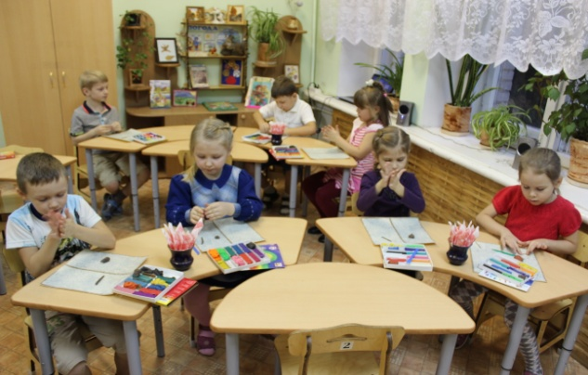
Пальчиковая гимнастика
Долго, долго мы лепили (Встряхиваем кистями перед собой)
Наши пальцы утомились.
Пусть немного отдохнут
Дружно руки разведем (Отвести руки назад – вперед отклоняясь на спинку стула).
И опять лепить начнем
Коллективная работа «Соберем осеннее дерево»
Воспитатель: Вот сколько всего у нас получилось! Ребята, а теперь мы соберем из ваших заготовок осеннее дерево путем налепливания коры и листьев на основу. (Дети подходят и собирают дерево. Воспитатель помогает).
Посмотрите, какое красивое осеннее дерево получилось! Мы эту картину подарим Лесовику. Когда он заскучает в своем лесу, то, посмотрев на эту картину, вспомнит, как ходил к нам в гости и играл с нами. Ему сразу станет весело.
Лесовик: Ой, ребята, разве можно такую красоту отдавать? Давайте вы оставите ее у себя и родителям покажите, а я буду к вам в гости приходить. Часто – часто, каждый год! Буду играть с вами и веселиться. И вы ко мне в гости приходите. А теперь мне пора. Нельзя лес без присмотра оставлять. До свидания!!!
Дети: До свидания!!!

